LÍNEAS ARGUMENTATIVAS.
DEBERES DE LAS AUTORIDADES. El derecho de acceso a la información pública es un derecho humano constitucionalmente reconocido en consecuencia todas las autoridades en el ámbito de sus competencias, funciones y atribuciones tienen la obligación de respetarlo, protegerlo y garantizarlo, así también es su deber turnar la solicitud de información a todas las áreas dentro de su estructura orgánica que pudieran contar con lo solicitado, a fin de dar cabal cumplimiento al derecho humano constitucionalmente reconocido.

RESPUESTAS IMPRECISAS O INCOMPLETAS, DEBER DE REPARACIÓN. Es obligación de todas las autoridades, promover, respetar y garantizar los derechos humanos, entre ellos el de acceso a la información pública, por lo que las respuestas imprecisas o incompletas generan una afectación inicial susceptible de ser reparada mediante el recurso de revisión.

ÍNDICE

ANTECEDENTES 3
CONSIDERANDO 6
PRIMERO. De la competencia 7
SEGUNDO. De la oportunidad y procedencia. 7
TERCERO. Del planeamiento de la Litis. 10
CUARTO. Del estudio y resolución del asunto. 11
R E S O L U T I V O S 41

Resolución del Pleno del Instituto de Transparencia, Acceso a la Información Pública y Protección de Datos Personales del Estado de México y Municipios, con domicilio en Metepec, Estado de México; de fecha veintinueve (29) de agosto de dos mil dieciocho.
VISTO el expediente electrónico formado con motivo del recurso de revisión 02293/INFOEM/IP/RR/2018; promovido por -----------------------------, en su calidad de RECURRENTE, en contra de la respuesta esgrimida por el Ayuntamiento de Almoloya del Río, en lo sucesivo el SUJETO OBLIGADO, se procede a dictar la presente resolución, con base en los siguientes:

ANTECEDENTES
- El día veintiocho (28) de mayo del dos mil dieciocho, se presentó ante el SUJETO OBLIGADO vía Sistema de Acceso a la Información Mexiquense (SAIMEX), la solicitud de información pública registrada con el número 00034/ALMORI/IP/2018 mediante la cual solicitó:

“1. solicito copia de las resoluciones de los laudos por demandas laborales de la actual administración.” (Sic)

- Asimismo, señaló como modalidad de entrega de la información para su solicitud: A través del “SAIMEX”.

- En fecha dieciocho (18) de junio de dos mil dieciocho, el SUJETO OBLIGADO, dio respuesta a la solicitud de información presentada, mediante el siguiente escrito:
Almoloya del Río, México a 18 de Junio de 2018
Nombre del solicitante: -----------------------------
Folio de la solicitud: 00034/ALMORI/IP/2018

Se hace entrega de formato en pdf el cual contiene informacion con relacion a al folio: 00034/ALMORI/IP/2018

ATENTAMENTE
C. DIEGO CASTRO ACEVEDO

- Al tiempo que adjuntó el archivo electrónico descrito a continuación:
- “LAUD.pdf”.- Archivo en formato PDF constante de una única foja membretada por el H. Ayuntamiento Constitucional de Almoloya del Río, por medio del cual se muestran dos tablas de contenidos con el listado de distintos expedientes.

- El día dieciocho (18) de junio de dos mil dieciocho, estando en tiempo y forma la particular interpuso el recurso de revisión 02293/INFOEM/IP/RR/2018; impugnación en la que refirió lo siguiente:
a) Acto impugnado: “Solicitud de copia de las resoluciones por demandas laborales, concretamente por las que el Ayuntamiento a sido embargado durante la presente administración.” (Sic);

- Razones o Motivos de inconformidad: “me dieron una lista y relacion de expedientes que no me dicen NADA y que NO solicite, pido mayor seriedad ante las contestaciones.” (Sic)

- Se registró el recurso de revisión bajo el número de expediente al rubro indicado, asimismo con fundamento en lo dispuesto por el artículo 185 fracción I de la Ley de Transparencia y Acceso a la Información Pública del Estado de México y Municipios se turnó al Comisionado José Guadalupe Luna Hernández con el objeto de su análisis.

- El Comisionado Ponente con fundamento en lo dispuesto por el artículo 185 fracción II de la Ley de la materia, a través del acuerdo de admisión de fecha veintidós (22) de junio de dos mil dieciocho, puso a disposición de las partes el expediente electrónico vía Sistema de Acceso a la Información Mexiquense SAIMEX a efecto de que en un plazo máximo de siete días manifestaran lo que a su derecho convinieran, ofrecieran pruebas y alegatos según corresponda al caso concreto, de esta forma para que el SUJETO OBLIGADO presentara el Informe Justificado procedente.

- De constancias de autos que obran en el expediente, se da cuenta de que las partes no presentaron manifestación alguna, ni ofrecieron pruebas o alegatos, ergo el SUJETO OBLIGADO no presentó Informe Justificado como se aprecia de la captura siguiente:



- El Comisionado Ponente decretó el cierre de instrucción del recurso de revisión de referencia, mediante acuerdo de fecha trece (13) de julio de dos mil dieciocho. Posteriormente en fecha veintiuno (21) de agosto del año en curso, para mejor proveer se amplió el plazo de treinta (30) días para resolver el recurso de revisión por lo que ordenó turnar el expediente a resolución, misma que ahora se pronuncia; y-------------------------------------------------------------------------------------

CONSIDERANDO

PRIMERO. De la competencia

- Este Instituto de Transparencia, Acceso a la Información Pública y Protección de Datos Personales del Estado de México y Municipios, es competente para conocer y resolver del presente recurso de conformidad con el artículo 6, apartado A, fracción IV de la Constitución Política de los Estados Unidos Mexicanos; 5, párrafos vigésimo, vigésimo primero y vigésimo segundo fracciones IV y V de la Constitución Política del Estado Libre y Soberano de México; artículos 1, 2 fracción II, 13, 29, 36 fracciones I y II, 176, 178, 179, 181 párrafo tercero y 185 de la Ley de Transparencia y Acceso a la Información Pública del Estado de México y Municipios; y 10, 7, 9 fracciones I y XXIV, y 11 del Reglamento Interior del Instituto de Transparencia, Acceso a la Información Pública y Protección de Datos Personales del Estado de México y Municipios.

SEGUNDO. De la oportunidad y procedencia.
- El medio de impugnación fue presentado a través del SAIMEX, en el formato previamente aprobado para tal efecto y dentro del plazo legal de quince días hábiles otorgados; para el caso en particular es de señalar que el SUJETO OBLIGADO entregó su respuesta el dieciocho (18) de junio de dos mil dieciocho, de tal forma que el plazo para interponer el recurso transcurrió del día diecinueve (19) de junio, al nueve (09) de julio de los corrientes; en consecuencia la hoy RECURRENTE presentó su inconformidad el día dieciocho (18) de junio de la presente anualidad; esto es un día antes de que iniciara el plazo precitado, circunstancia que no es determinante para declarar extemporaneidad, toda vez que el tiempo concedido es para delimitar el término en que se puede impugnar la respuesta, luego entonces no impide que se presenten antes de iniciado el plazo concedido.

- Cuando el medio de impugnación, se haya interpuesto el mismo día en que se notificó la respuesta impugnada, resulta insuficiente para tener por extemporáneo el recurso de revisión de mérito, toda vez que el precepto legal citado, sólo establece que este medio de defensa se ha de promover dentro de los quince días hábiles siguientes en que se tenga conocimiento de la respuesta impugnada; sin embargo, no prohíbe que el recurso de revisión, se presente el mismo día en que esta fue notificada. Por lo que es de señalar que en aras de privilegiar el derecho de acceso a la información se entra al estudio del presente recurso de revisión sin que la fecha en que se presentó afecte la resolución.

- Discernimiento de éste Órgano Garante que se robustece con la jurisprudencia número 1a./J. 41/2015 (10a.), Décima Época, sustentada por la Primera Sala de la Suprema Corte de Justicia de la Nación, visible en la página 569, libro 19, tomo I, de la Gaceta del Semanario Judicial de la Federación, del mes de junio de 2015, cuyo rubro y texto disponen:
RECURSO DE RECLAMACIÓN. SU INTERPOSICIÓN NO ES EXTEMPORÁNEA SI SE REALIZA ANTES DE QUE INICIE EL PLAZO PARA HACERLO. “Conforme al artículo 104, párrafo segundo, de la Ley de Amparo, el recurso de reclamación podrá interponerse por cualquiera de las partes, por escrito, dentro del término de tres días siguientes al en que surta efectos la notificación de la resolución impugnada. Ahora bien, dicho numeral sólo refiere que el aludido medio de defensa no puede hacerse valer después de tres días, por tanto, no impide que el escrito correspondiente se presente antes de iniciado ese término. De ahí que si dicho recurso se interpone antes de que inicie el plazo para hacerlo, su presentación no es extemporánea.”

- Esto es así porque en primer lugar es necesario que la RECURRENTE conozca el acto que le provoca agravio y a partir de ahí formular su recurso de revisión señalando tanto el acto impugnado como el motivo de inconformidad. Y si bien la ley señala que el plazo corre un día después de haber sido notificada la respuesta, en nada se afecta al proceso que el mismo día de notificada la RECURRENTE actúe, ya que al contrario lo que demuestra es el interés del mismo para ejercer su derecho bajo el principio constitucional de justicia expedita.

- Por lo que la presentación del recurso, el mismo día del conocimiento de la respuesta, se insiste no constituye un acto que altere el procedimiento, solo permite su gestión de manera rápida lo que no afecta ningún principio procesal y es protector del derecho de acceso a la justicia pronta y expedita.

- Así entonces, la interposición del recurso de revisión antes de que inicie el plazo para su presentación no es determinante para declararlo extemporáneo, siempre y cuando ello ocurra de manera posterior a que se haya notificado la respuesta del SUJETO OBLIGADO.

- Por otro lado, el escrito contienen las formalidades previstas por el artículo 180 último párrafo de la Ley de la materia actual, por lo que es procedente que este Instituto de Transparencia, Acceso a la Información Pública y Protección de Datos Personales del Estado de México y Municipios, conozca y resuelva el presente recurso.

TERCERO. Del planeamiento de la Litis.
- La particular, requirió medularmente del Ayuntamiento de Almoloya del Río, lo siguiente:
  - Copia de los laudos emitidos por demandas laborales de la actual administración.

- En su respuesta, el SUJETO OBLIGADO mostró mediante archivo adjunto dos tablas de contenidos dentro de las cuales se aprecian diversos números de expedientes en forma de lista.

- Por su parte, la RECURRENTE se inconformó esencialmente dentro del recurso de revisión 02293/INFOEM/IP/RR/2018, señalando que el SUEJTO OBLIGADO le respondió mediante información diversa a la solicitada.

- Por lo anterior, la Litis a resolver en el presente recurso se circunscribe en determinar si el SUJETO OBLIGADO con su respuesta actualiza las causales de procedencia del recurso de revisión establecidas en el artículo 179 fracciones V y VI de la Ley de Transparencia y Acceso a la Información Pública del Estado de México y Municipios, mismo que se transcribe a continuación:
“Artículo 179. El recurso de revisión es un medio de protección que la Ley otorga a los particulares, para hacer valer su derecho de acceso a la información pública, y procederá en contra de las siguientes causas:
(…)
V. La entrega de información incompleta;
VI. La entrega de información que no corresponda con lo solicitado;
(…)”

CUARTO. Del estudio y resolución del asunto.

I. De los procesos y procedimientos jurisdiccionales y administrativos.

- Previo al análisis de la respuesta del Ayuntamiento de Almoloya del Río y del estudio de su fuente obligacional, es necesario aclarar lo que debe entenderse por resoluciones, laudos, procesos y procedimientos en el ámbito de competencia de un municipio.

- La definición de ‘proceso’, formulada por Rafael de Pina señala que el “Proceso, conjunto de actos regulados por la Ley y realizados con la finalidad de alcanzar la aplicación judicial del derecho objetivo y la satisfacción consiguiente del interés legalmente tutelado en el caso concreto, mediante una decisión del juez competente” y abundando al respecto, nos dice que la palabra proceso es sinónima a la de juicio.

- Ahora bien, según José Ovalle Favela en su libro Estudios de Derecho Procesal señala que el proceso tiene una estructura esencialmente igual en todas las disciplinas procesales: "Todo proceso, afirma Alcalá-Zamora, arranca de un presupuesto (litigio), se desenvuelve a lo largo de un recorrido (procedimiento) y persigue alcanzar una meta (sentencia), de la que cabe derive un complemento (ejecución)”

- Una vez señaladas las definiciones que hacen los doctrinarios respecto al proceso, se entiende como tal a un conjunto de procedimientos o actos concatenados cuyo fin es dirimir una controversia mediante una resolución o sentencia que pone fin al juicio.

- Ahora bien, se debe hacer la distinción entre una resolución administrativa y una resolución judicial:
Resolución administrativa. l. Es el acto de autoridad administrativa que define o da certeza a una situación legal o administrativa. Las leyes pueden ser provisionales o definitivas. Las primeras son las que requieren de otra u otras intervenciones administrativas para producir efectos legales y las segundas los producen por sí sin necesidad de otro acto de autoridad.

Resoluciones judiciales. l. Son los pronunciamientos de los jueces y tribunales a través de los cuales acuerdan determinaciones de trámite o deciden cuestiones planteadas por las partes, incluyendo la resolución del fondo del conflicto.

- Es así que de acuerdo al Código de Procedimientos Administrativos del Estado de México también existe diferencia entre procedimiento administrativo y proceso administrativo siendo el primero respecto del cual el SUJETO OBLIGADO tiene competencia como autoridad y en el segundo como parte, tal como se puede observar en su artículo primero fracciones IX y X que a continuación se citan:
“Artículo 1.- Las disposiciones de este Código son de orden público e interés general y tienen por objeto regular el acto y el procedimiento administrativo ante las autoridades del Poder Ejecutivo del Estado, los municipios y los organismos descentralizados de carácter estatal y municipal con funciones de autoridad, así como el proceso administrativo ante el Tribunal de lo Contencioso Administrativo del Estado de México. Salvo disposición expresa en contrario, el presente ordenamiento no es aplicable a los integrantes de la Legislatura del Estado de México, a la Universidad Autónoma del Estado de México, a la Comisión de Derechos Humanos del Estado de México, a la Comisión de Arbitraje Médico del Estado de México, a los consejos tutelares de menores, a las materias laboral y electoral, ni a los conflictos suscitados entre los integrantes de los ayuntamientos, y por la elección de las autoridades auxiliares municipales. Para efectos de este Código, se entiende por:
(…)
IX. Procedimiento administrativo: Serie de trámites que realizan las dependencias y organismos descentralizados de la administración pública estatal o municipal, con la finalidad de producir y, en su caso, ejecutar un acto administrativo;
X. Proceso administrativo: Serie de etapas del juicio contencioso administrativo, la acción popular, el recurso de revisión y el cumplimiento de sentencia;
(…)”

- Robustece lo anteriormente expuesto la siguiente tesis jurisprudencial número 182261. I.9o.C.27 K, de la Novena Época, publicada en el Semanario Judicial de la Federación y su Gaceta Tomo XIX, Febrero de 2004, Pág. 973, que lleva por rubro y texto los siguientes:
ACTOS ADMINISTRATIVOS Y JURISDICCIONALES. SUS DIFERENCIAS. En materia administrativa los actos son dictados en forma unilateral por la autoridad y no siempre se tramitan mediante un procedimiento; por tanto, no existe una verdadera controversia entre la autoridad y un particular. En algunos casos, la autoridad administrativa da inicio al procedimiento a través de una orden dirigida al particular, quien debe acatarla o combatirla a través del juicio de nulidad o del recurso que prevea la ley que rige a ese acto. En cambio, en el ámbito jurisdiccional la autoridad es sólo mediadora en la controversia suscitada entre los particulares, y el procedimiento se lleva a cabo a través de una serie de actos concatenados que son provocados por las propias partes en el proceso, es decir, un procedimiento jurisdiccional inicia con la presentación de la demanda y culmina con la sentencia definitiva, y se forma con una serie de etapas que prevé la ley adjetiva y que sujeta a los particulares; es decir, la presentación de la demanda trae como consecuencia que se lleve a cabo el emplazamiento de la contraparte; el ofrecimiento de pruebas trae como consecuencia su admisión y desahogo; sin embargo, puede suceder que una vez presentada la demanda no se lleve a cabo el emplazamiento, en virtud de que el actor desista de la acción o de la instancia; asimismo, el ofrecimiento de pruebas no implica necesariamente su admisión y desahogo, porque las partes podrían desistir del ofrecimiento o no realizar los actos necesarios para su desahogo.

NOVENO TRIBUNAL COLEGIADO EN MATERIA CIVIL DEL PRIMER CIRCUITO. Amparo en revisión 4079/2003. Lucila Pilar Araiza Rivero. 6 de enero de 2004. Unanimidad de votos. Ponente: Ana María Serrano Oseguera. Secretaria: Margarita Bertha Velasco Rodríguez.

- Una vez señalada la diferencia entre los actos administrativos y los jurisdiccionales, es importante establecer ahora la naturaleza jurídica de los lados laborales.

- Se advierte el contenido previsto en los artículos 123 apartado A fracción XX de la Constitución Política de los Estados Unidos Mexicanos, 621 de la Ley Federal del Trabajo, 27, 28 fracciones I y VII, 41, 43 y 44 de la Ley Orgánica de la Administración Pública del Estado de México, 2 del Reglamento Interior de la Junta Local de Conciliación y Arbitraje del Valle Cuautitlán Texcoco, así como los sub apartados de Definiciones del Apartado IV. Descripción de los Procedimientos del Manual de Procedimientos de la Junta Local de Conciliación y Arbitraje Valle de Toluca, que literalmente señalan:
Constitución Política de los Estados Unidos Mexicanos

“Artículo 123. Toda persona tiene derecho al trabajo digno y socialmente útil; al efecto, se promoverán la creación de empleos y la organización social de trabajo, conforme a la ley.
El Congreso de la Unión, sin contravenir a las bases siguientes deberá expedir leyes sobre el trabajo, las cuales regirán:
A. Entre los obreros, jornaleros, empleados domésticos, artesanos y de una manera general, todo contrato de trabajo:
(…)
XX. Las diferencias o los conflictos entre el capital y el trabajo, se sujetarán a la decisión de una Junta de Conciliación y Arbitraje, formada por igual número de representantes de los obreros y de los patronos, y uno del Gobierno.”

Ley Federal del Trabajo

“Artículo 621.- Las Juntas Locales de Conciliación y Arbitraje funcionarán en cada una de las Entidades Federativas. Les corresponde el conocimiento y resolución de los conflictos de trabajo que no sean de la competencia de la Junta Federal de Conciliación y Arbitraje.”

Ley Orgánica de la Administración Pública del Estado de México

“Artículo 27.- La Secretaría del Trabajo, es el órgano encargado de ejercer las atribuciones que en materia de trabajo corresponden al Ejecutivo del Estado.

Artículo 28.- A la Secretaría del Trabajo, corresponde el despacho de los siguientes asuntos:

I. Ejercer las funciones que en materia de trabajo correspondan al Ejecutivo del Estado.
(…)
VII. Mediar y conciliar, a petición de parte en los conflictos que surjan de presuntas violaciones a la Ley o a los contratos colectivos de trabajo.

CAPITULO CUARTO
De los Tribunales Administrativos

Artículo 41.- Para resolver los conflictos que se presenten en las relaciones laborales entre el Estado y sus Trabajadores, entre patrones y sus trabajadores, y entre la Administración Pública y los particulares, existirán un Tribunal de Arbitraje, una Junta Local de Conciliación y Arbitraje y un Tribunal de lo Contencioso Administrativo, este último autónomo e independiente de cualquier autoridad administrativa.
Artículo 43.- Para el ejercicio de sus funciones, estos Tribunales contarán con el apoyo administrativo del Poder Ejecutivo del Estado.

Artículo 44.- La organización, integración y atribuciones de los Tribunales Administrativos, se regirá por la Legislación correspondiente.”

REGLAMENTO INTERIOR DE LA JUNTA LOCAL DE CONCILIACIÓN
Y ARBITRAJE DEL VALLE DE TOLUCA
“ARTICULO 2°.- La Junta Local de Conciliación y Arbitraje del Valle de Toluca funcionará con plena jurisdicción en los municipios de Acambay, Aculco, Almoloya de Alquisiras, Almoloya de Juárez, Almoloya del Río, Amanalco, Amatepec, Atizapan, Atlacomulco, Calimaya, Capuluac, Chapa de Mota, Chapultepec, Coatepec de Harinas, Donato Guerra, El Oro, Huixquilucan, Ixtapan de la Sal, Ixtapan del Oro, Ixtlahuaca, Jilotepec, Jiquipilco, Jocotitlán, Joquicingo, Lerma, Malinalco, Metepec, Morelos, Ocoyoacac, Ocuilan, Otzoloapan, Otzolotepec, Polotitlán, San Antonio la Isla, San Felipe del Progreso, San Mateo Atenco, San Simón de Guerrero, Santa María Rayón, Santo Tomás de los Plátanos, Soyaniquilpan, Sultepec, Tejupilco, Temascalcingo, Temascaltepec, Temoaya, Tenancingo, Tenango del Valle, Texcalyacac, Texcaltitlán, Tianquistenco, Timilpan, Tlatlaya, Toluca, Tonatico, Valle de Bravo, Villa de Allende, Villa Guerrero, Villa Victoria, Xalatlaco, Xonacatlán, Zacazonapan, Zacoalpan, Zinacantepec y Zumpahuacán, del Estado de México, teniendo a su cargo la tramitación y decisión de los conflictos de trabajo, que se susciten entre trabajadores y patrones, sólo entre aquellos o sólo entre éstos, derivados de las relaciones de trabajo o de hechos íntimamente ligados con ellas, y de acuerdo con su competencia establecida en la Constitución Política de los Estados Unidos Mexicanos, en la Ley Federal del Trabajo y en la Constitución Política del Estado Libre y Soberano de México.

La Junta Local de Conciliación y Arbitraje del Valle de Toluca dependerá de la Secretaría del Trabajo y de la Previsión Social, para su control y apoyo administrativo en términos de lo dispuesto por los artículos 28 fracción I, 41 y 43 de la Ley Orgánica de la Administración Pública del Estado de México, sin menoscabo de la autonomía jurisdiccional de que goza en la emisión de sus respectivas resoluciones.”

Manual de Procedimientos de la Junta Local de Conciliación y Arbitraje Valle de Toluca”

“Laudo.- Resolución tomada por las Juntas de Conciliación y Arbitraje, acerca de los conflictos obrero-patronales, y tiene el valor obligatorio de una sentencia.”

- De la anterior transcripción, se desprende que las Juntas de Conciliación y Arbitraje son aquellas que resuelven las diferencias o los conflictos entre patrones y trabajadores. En ese sentido las entidades federativas instaurarán Juntas Locales para desarrollar dichas funciones. En el Estado de México, entre ellas se encuentran la Junta Local de Conciliación y Arbitraje del Valle de Cuautitlán Texcoco y la del Valle de Toluca, que tienen a su cargo, entre otras cosas, la conciliación, tramitación y decisión sobre los conflictos de trabajo que se susciten entre trabajadores y patrones, o bien entre éstos o aquellos, con motivo de las relaciones de trabajo o de hechos ligados con ellas. Ambas dependen para su control y apoyo administrativo de la Secretaría del Trabajo.

- Asimismo, por “laudo”, debe entenderse que se trata de las resoluciones tomadas por las Juntas de Conciliación y Arbitraje, acerca de los conflictos obrero-patronales que decide sobre el fondo del conflicto, en sentido condenatorio, absolutorio o mixto, mismos que tienen la fuerza obligatoria de una sentencia.

- Una vez realizadas las precisiones en cuanto a las definiciones y naturaleza jurídica de la información solicitada es necesario destacar la respuesta y la fuente de las atribuciones del SUJETO OBLIGADO, para generar, poseer o administrar la información solicitada.

II. De la respuesta del SUJETO OBLIGADO.
- El SUJETO OBLIGADO, pronunció su respuesta a través de un archivo en formato PDF denominado “LAUDO.pdf”, el cual muestra un documento consistente en una única foja dentro de la cual se aprecian dos tablas de contenidos, se anexa la imagen del documento a efecto de mera referencia visual:


- Del análisis realizado a la imagen anterior, se deduce que el SUJETO OBLIGADO pretendió mostrar por medio de dos listas los procesos en los que el Ayuntamiento de Almoloya del Río funge aparentemente como parte, sin embargo, al no dar más información para la primera tabla que el número de expediente, el término ‘CIVIL’, y la leyenda “Pendiente al nombramiento.”, no se puede llegar a ninguna deducción objetiva.

- Asimismo, para la segunda tabla cuyo nombre indica los procesos de materia ajena a los procesos civiles de la tabla primera, se muestran números de expedientes diversos y el estado procesal de cada uno, sin ahondar la materia, juzgado o si el SUJETO OBLIGADO funge como actor, demandado o tercero interesado.

- Sin embargo, y en aras de privilegiar el principio de máxima publicidad a favor de la RECURRENTE, ésta Ponencia resolutora advirtió que los expedientes pertenecientes a la segunda lista previamente descrita, mencionan el prefijo “TECA”, antes del número de expediente y el año de sustanciación; lo cual podría suponerse que pertenece a las siglas del Tribunal Estatal de Conciliación y Arbitraje.

- Fruto del supuesto anterior, se accedió a la página de consulta del Tribunal Estatal de Conciliación y Arbitraje a efecto de buscar en el apartado de laudos resoluciones laborales en las que el Ayuntamiento de Almoloya del Río hubiera sido parte del proceso, se anexan las pertinentes capturas de pantalla a modo referenciativo:
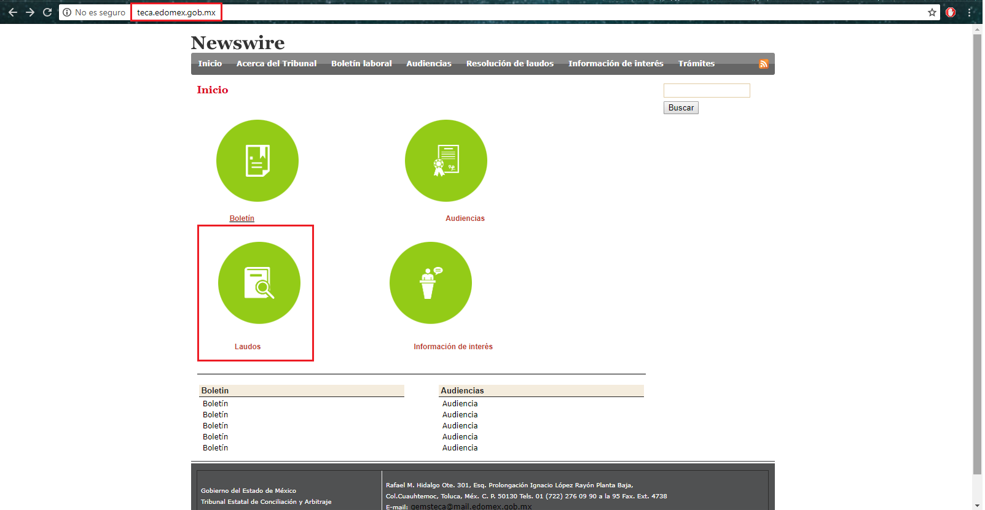
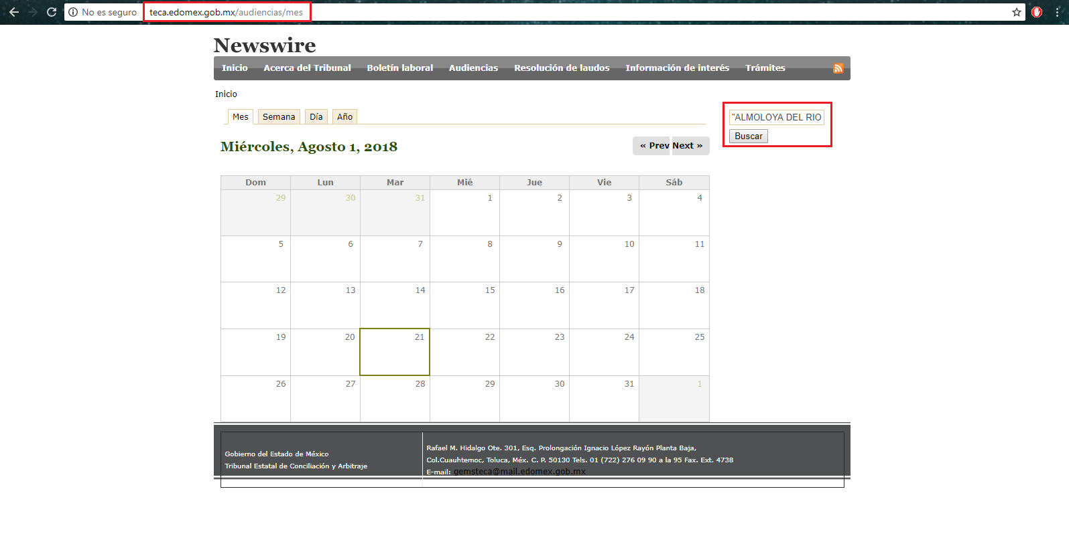
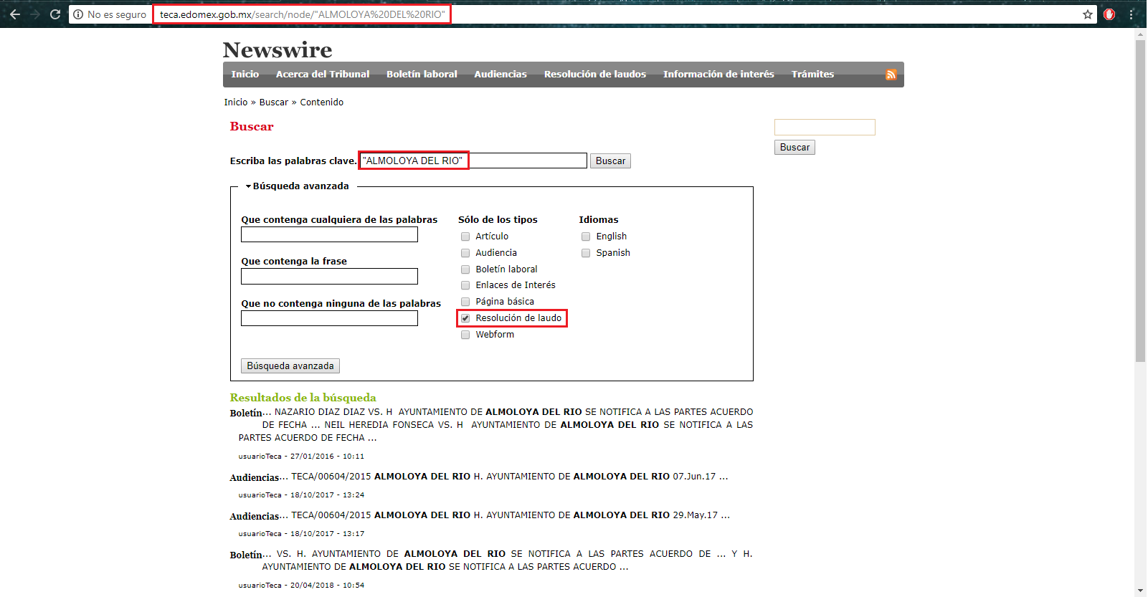

- De la búsqueda avanzada realizada con el rubro principal “ALMOLOYA DEL RIO”, para el tópico específico de “Resoluciones”, se mostraron seis (06) resultados con el listado de resoluciones aprobadas en distintas sesiones del pleno del Tribunal Estatal de Conciliación y Arbitraje dentro de los cuáles se aprecian algunos expedientes mencionados dentro de la lista denominada “LISTA Y RELACIÓN DE EXPEDIENTES DE DIFERENTE MATERIA 2016-2018”,
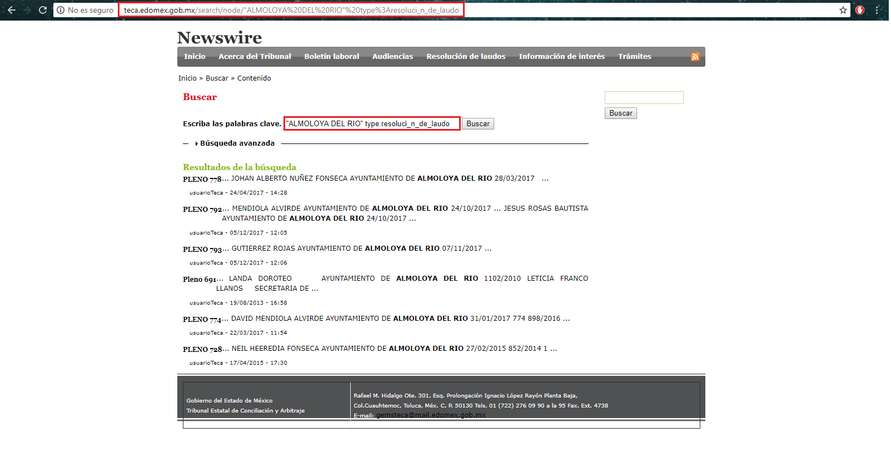

- Por lo anterior, éste Órgano Garante determina que el SUJETO OBLIGADO posee y administra la información solicitada por la RECURRENTE, la cual consta de los laudos emitidos en la actual administración, y que de constancia de la consulta directa al boletín digital del Tribunal Estatal de Conciliación y Arbitraje, se aprecian varios procesos laborales concluidos dentro del período 2016-2018.

- En consecuencia de lo anterior, debe destacarse que el SUJETO OBLIGADO no satisface la solicitud de información, incumpliendo directamente con su obligación de transparencia común contenida en la Ley de Transparencia y Acceso a la Información Pública del Estado de México y Municipios en su numeral 92 fracción XL, por lo que a efecto de precisar lo expuesto dicho ordenamiento se transcribe a continuación:
“Artículo 92. Los sujetos obligados deberán poner a disposición del público de manera permanente y actualizada de forma sencilla, precisa y entendible, en los respectivos medios electrónicos, de acuerdo con sus facultades, atribuciones, funciones u objeto social, según corresponda, la información, por lo menos, de los temas, documentos y políticas que a continuación se señalan:
(…)
XL. Las resoluciones y laudos que se emitan en procesos o procedimientos seguidos en forma de juicio;
(…)”
Énfasis añadido.

- Empero, dentro del portal de Información Pública de Oficio Mexiquense (IPOMEX) del SUJETO OBLIGADO, se aprecia que dentro del apartado inherente a la fracción XL, el Ayuntamiento de Almoloya del Río no ha subido la información referida como se muestra a continuación:
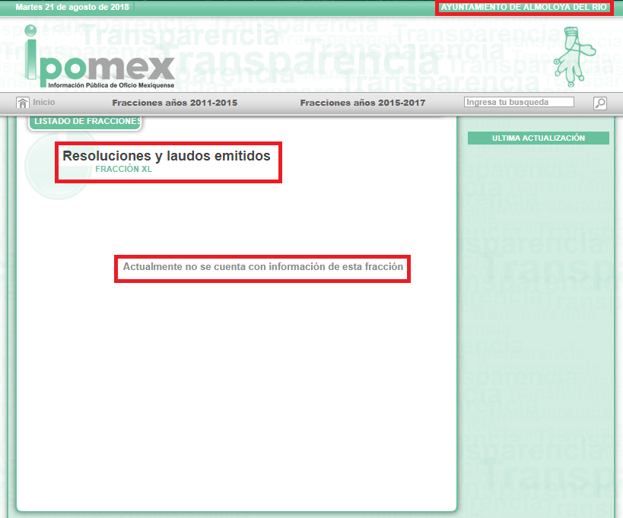
- Es importante visualizar que el SUJETO OBLIGADO ya asumió contar con la información al mostrar dos listas con números de expedientes de materias diversas, una dentro de las cuáles se aprecian expedientes laborales que ya culminaron en su sustanciación y han generado una resolución, por ello es fundamental el respetar y cumplir los principios rectores de la materia de acceso a la información y a su vez los principios de éste Instituto de Transparencia, los cuales son Certeza, Eficacia, Máxima Publicidad, Objetividad, Transparencia entre otros, debiéndose otorgar seguridad y certidumbre jurídica a los particulares, para que se puedan conocer las acciones apegadas a derecho y que se garantice que los procedimientos sean completamente verificables, fidedignos y confiables.

- Aunado a ello, no pasa desapercibido que la RECURRENTE solicitó la información vía Sistema de Acceso a la Información Mexiquense (SAIMEX), y de conformidad con el artículo 92 fracción LX, la información solicitada encuadra como obligación de transparencia de oficio, por lo que la misma ya debería encontrarse en el sistema IPOMEX, o mínimo digitalizada para su pronta actualización al Sistema de Consulta.

- Bajo la tesitura anterior, se debe traer a estudio lo dispuesto en los Lineamientos para la Organización y Conservación de los Archivos emitidos por el Consejo Nacional del Sistema Nacional de Transparencia, Acceso a la Información Pública y Protección de Datos Personales, mismos que establecen lo siguiente:
“Primero. Los presentes lineamientos tienen por objeto establecer las políticas y criterios para la sistematización y digitalización, así como para la custodia y conservación de los archivos en posesión de los sujetos obligados, con la finalidad de garantizar la disponibilidad, la localización eficiente de la información generada, obtenida, adquirida, transformada y contar con sistemas de información, ágiles y eficientes.
(…)
Cuarto. Además de las definiciones contenidas en el artículo 3 de la Ley General de Transparencia y Acceso a la Información Pública, para efectos de los presentes lineamientos se entenderá por:
(…)
XVII. Digitalización. La técnica que permite convertir la información que se encuentra guardada de manera analógica, en soportes como papel, video, casetes, cinta, película, microfilm, etcétera, en una forma que sólo puede leerse o interpretarse por medio de una infraestructura tecnológica;
(…)
XXXVIII. Preservación digital: El proceso específico para mantener los materiales digitales durante las diferentes generaciones de la tecnología, a través del tiempo, con independencia de los soportes en los que se almacenan;
(…)
Trigésimo cuarto. Los Sujetos obligados deberán establecer, en el Programa anual de desarrollo archivístico, la estrategia de conservación a largo plazo y las acciones que garanticen los procesos de gestión documental electrónica.
(…)”
(Énfasis añadido)

- Es así, que los Sujetos Obligados de conformidad con los citados Lineamientos tienen la obligación de digitalizar la información de los archivos en su posesión, con la finalidad de garantizar su disponibilidad para los particulares en general, además, en su transitorio segundo establece que los Sujetos Obligados contarán con un plazo máximo de doce meses posteriores a la publicación de los Lineamientos para la implementación del Sistema Institucional de Archivos y, toda vez que este fue publicado el cuatro (04) de mayo de dos mil dieciséis, el periodo para la implementación feneció el cuatro (04) de mayo de dos mil diecisiete.

- Por ello, es importante precisar que el Bando Municipal de Policía y Buen Gobierno 2018 del Ayuntamiento de Almoloya del Río, dicta lo siguiente:
“CAPÍTULO V
DE LA DIRECCION JURÍDICA DEL AYUNTAMIENTO
Artículo 80.- La Dirección Jurídica del Ayuntamiento, es el órgano encargado de la representación legal del Ayuntamiento Municipal y sus atribuciones son las siguientes:
A. Representar jurídicamente al Ayuntamiento, Organismos Descentralizados y Áreas Administrativas en asuntos oficiales, con las facultades para celebrar convenios legales y amistosos en cualquier materia.
B. Defender y promover los derechos e intereses municipales.
C. Asesorar a cada uno de los miembros del Ayuntamiento en asuntos oficiales de carácter jurídico.”

- Así así como se demuestra que el SUJETO OBLIGADO, a través de su Dirección Jurídica, posee información respecto de los registros de las demandas que reciben y turnen para contestación, bajo su supervisión; elaborar y dar seguimiento a los juicios de materia civil, mercantil, penal, laboral, entre otras; y por ende contar con los laudos que emitan las autoridades competentes en materia laboral.

- Ahora bien, es importante traer a contexto el contenido del segundo párrafo del artículo 4 de la Ley de Transparencia y Acceso a la información Pública del Estado de México y Municipios, que dispone:
“Artículo 4.
(…)
Toda la información generada, obtenida, adquirida, transformada, administrada o en posesión de los sujetos obligados es pública y accesible de manera permanente a cualquier persona, en los términos y condiciones que se establezcan en los tratados internacionales de los que el Estado mexicano sea parte, en la Ley General, la presente Ley y demás disposiciones de la materia, privilegiando el principio de máxima publicidad de la información. Solo podrá ser clasificada excepcionalmente como reservada temporalmente por razones de interés público, en los términos de las causas legítimas y estrictamente necesarias previstas por esta Ley.
(…)”
Énfasis añadido.

- El precepto legal transcrito establece la obligación de los Sujetos Obligados a entregar la información pública solicitada y que obre en sus archivos, siendo ésta la generada o en su posesión, privilegiando el principio de máxima publicidad, por lo que se encuentran obligados a entregarla cuando se les requiera y obre en sus archivos, ya que debe ser accesible de manera permanente para los particulares que así la soliciten.

- En consecuencia y derivado de lo anterior es que resulta dable ordenar al SUJETO OBLIGADO entregar copia de los laudos emitidos por demandas laborales durante el período de la actual administración del Ayuntamiento de Almoloya del Río.

QUINTO. De la Versión Pública.
- Como ha sido señalado en el considerando anterior el SUJETO OBLIGADO, deberá entregar copia de los laudos emitidos por demandas laborales durante el período de la actual administración del Ayuntamiento de Almoloya del Río.

- Dicho lo anterior, debe destacarse que debido a la naturaleza de la información solicitada, en la misma obran datos personales susceptibles de protegerse, y toda vez que este Instituto de Transparencia, Acceso a la Información Pública y Protección de Datos Personales del Estado de México tiene el deber de velar por la protección de los datos personales aun tratándose de servidores públicos y, en su caso, generar la versión pública de los documentos o por aquélla información que deba ser clasificada en su totalidad como información reservada, por las consideraciones que se estimen pertinentes.

- La clasificación total o parcial de la información requerida, mediante solicitud de acceso a la información pública, constituye una restricción al derecho humano de acceso a la información. Como reiteradamente han dicho diversos órganos jurisdiccionales, ningún derecho es absoluto aunque cualquier límite o restricción, para ser legítimo, debe reunir con tres requisitos: primero, debe de estar establecida en un ordenamiento legal, antes de su aplicación; debe de corresponder a un fin legítimo y ser estrictamente proporcional con el principio o valor que se pretende preservar. En este caso, la clasificación total o parcial de la información es un supuesto que tanto la Ley General de Transparencia y Acceso a la Información Pública, en adelante, la Ley General, como la Ley de Transparencia y Acceso a la Información Pública del Estado de México y Municipios, en adelante, la Ley Estatal, establecen, y agotan el procedimiento legalmente establecido, es precisamente lo que permite acreditar el cumplimiento de los otros dos requisitos.

- El grave problema que enfrenta la transparencia y el acceso a la información pública en general, es que los acuerdos de clasificación de la información que emiten los Sujetos Obligados, continúan sin observar los requisitos, tanto por la complejidad del procedimiento como por la falta de atención de los operadores jurídicos.

I. Requisitos previos
- Los artículos 122 y 100 de la Ley Estatal y de la Ley General, respectivamente, señalan que los sujetos obligados son quienes determinan que la información actualiza alguno de los supuestos de clasificación y que son los titulares de las áreas los encargados de clasificar la información. En consecuencia, son los titulares de las áreas que administran la información los que aprueban su clasificación y no el Comité de Transparencia. Al hacerlo tienen que precisar de qué información se trata (nombre, registro federal de contribuyentes, edad, fotografía, entre otros) que forme parte de algún documento o el documento que se pretende reservar (contrato, recibo, licencia, póliza, entre otros), señalando el supuesto de clasificación (confidencialidad o reserva).

- Además, se debe señalar el procedimiento, que establecen los artículos 132 y 106 de la Ley Estatal y General, respectivamente, por el que se realiza dicha clasificación, a saber, cuando se atiende una solicitud de acceso a la información, porque lo determina una autoridad competente o porque se va a generar una versión pública para cumplir con sus obligaciones.

- El último de estos requisitos previos consiste en que no se pueden emitir acuerdos de carácter general ni particular, según lo disponen los artículos 134 y 108 de la Ley Estatal y de la Ley General, respectivamente, esto es, no se puede hacer un acuerdo para clasificar de manera general todos los documentos de un expediente o área, sin individualizar su análisis y tampoco se puede hacer un acuerdo por cada dato que se vaya a clasificar dentro de un documento con diez datos, por ejemplo, susceptibles de ser clasificados.
a) Supuestos de clasificación.
- Las disposiciones constitucionales y legales en la materia establecen los dos supuestos generales para clasificar la información: por reserva y por confidencialidad.

- Los artículos 143 y 116 de la Ley Estatal y de la Ley General, respectivamente, señalan los supuestos para que la información pueda ser clasificada como confidencial:
“I. Se refiera a la información privada y los datos personales concernientes a una persona física o jurídico colectiva identificada o identificable;
II. Los secretos bancario, fiduciario, industrial, comercial, fiscal, bursátil y postal, cuya titularidad corresponda a particulares, sujetos de derecho internacional o a sujetos obligados cuando no involucren el ejercicio de recursos públicos; y
III. La que presenten los particulares a los sujetos obligados, de conformidad con lo dispuesto por las leyes o los tratados internacionales.
La información confidencial no estará sujeta a temporalidad alguna y sólo podrán tener acceso a ella los titulares de la misma, sus representantes y los servidores públicos facultados para ello.
No se considerará confidencial la información que se encuentre en los registros públicos o en fuentes de acceso público, ni tampoco la que sea considerada por la presente ley como información pública.”

- Mientras que los artículos 130 y 105 de la Ley Estatal y de la Ley General, respectivamente, señalan que la aplicación de estos supuestos debe de realizarse de manera restrictiva y limitada, por lo que debe acreditarse que se cumple con esta condición y no se pueden ampliar las excepciones o supuestos de clasificación aduciendo analogía o mayoría de razón.

- Como consecuencia de lo anterior, el SUJETO OBLIGADO debe identificar claramente el tipo de información y hacer un juicio de subsunción o encaje para acreditar que el supuesto de hecho corresponde estrictamente con la hipótesis jurídica. Esto también lo debe de realizar el servidor público habilitado y el titular del área que administra la información.

- Una vez hecho lo anterior, se remite la información al Titular de la Unidad de Transparencia, con el acuerdo de clasificación correspondiente, para que sea sometido al conocimiento del Comité de Transparencia.

II. La intervención del Comité de Transparencia.
a) Formalidades para emitir el acuerdo de clasificación.
- El Comité de Transparencia, según lo dispuesto en los artículos 128 y 103 de la Ley Estatal y de la Ley General, respectivamente, y la fracción III del numeral Segundo de los Lineamientos Generales en Materia de Clasificación y Desclasificación de la Información, así como para la Elaboración de Versiones Públicas, en adelante los Lineamientos Generales, cuenta con las facultades para confirmar, modificar o revocar la clasificación de la información que ha hecho el titular del área que administra la información. Por lo tanto, el Comité no aprueba la clasificación, sino que revisa lo que ha hecho el titular del área y confirma, modifica o revoca la decisión a través de un acuerdo.

- Evidentemente, ésta decisión implica una restricción a un derecho humano, por lo tanto, puede generar un agravio al particular y, en consecuencia, es necesario que el acto reúna con los requisitos elementales, entre ellos, que la autoridad que va a emitir el acto de autoridad sea la legalmente facultada para ello, es decir, que cumpla con el principio de reserva de ley, por lo que no está demás señalar que el artículo 45 de la Ley Estatal, claramente señala que el Comité de Transparencia, legalmente facultado para emitir el acuerdo de clasificación, se integra por el Titular de la Unidad de Transparencia, el responsable del área coordinadora de archivos y el titular del órgano interno de control, integrado siempre por un número impar y que no debe de existir dependencia jerárquica entre sus integrantes. Cualquier otra composición del Comité puede generar vicios de legalidad de origen en el acto que restringe un derecho humano.

- La decisión de confirmar, modificar o revocar la clasificación deberá de asentarse en un documento que registre la determinación a la que se llegue después de un análisis minucioso a partir de lo aprobado por el Titular del área que administra la información, cuyo análisis debe integrarse en la agenda de los asuntos a tratar en las sesiones, se insiste, a partir de las decisiones adoptadas previamente por los titulares de áreas y que son sujetas a control, en primera instancia, por el Comité de Transparencia.
b) Requisitos de fondo del acuerdo de clasificación.
- Como se ha señalado antes, al hacer el juicio de subsunción o encaje entre el supuesto de hecho y la hipótesis jurídica, se debe acreditar la estricta correspondencia entre un elemento y otro. Ahora, en esta parte del procedimiento, que se desahoga en sede del Comité de Transparencia, la Ley aporta mayores luces para cumplir con dicha acreditación. En los artículos 131 y 105 segundo párrafo de la Ley Estatal y de la Ley General respectivamente, y el lineamiento sexagésimo segundo de los Lineamientos Generales, al señalar que la carga de la prueba, para justificar las restricciones, corresponde a los sujetos obligados, por lo que deberán fundar y motivar debidamente la clasificación.

- De lo anterior, se desprende que para una correcta clasificación total o parcial, esto es determinar los datos que se suprimen en las versiones públicas, es necesario fundar y motivar, de manera correcta, la clasificación; considerando que todo acto que la autoridad pronuncie en el ejercicio de sus atribuciones, debe expresar los fundamentos legales que le dieron origen y las razones por las que se deben aplicar al caso concreto.

- Han sido vastos los estudios doctrinarios relativos a estos derechos fundamentales y al principio de legalidad en ellos contenidos; como ejemplo, el procesalista José Ovalle Fabela, en su obra “Garantías Constitucionales del Proceso”, refiere que “(...) la garantía de fundamentación impone a las autoridades el deber de precisar las disposiciones jurídicas que aplican a los hechos de que se trate y que sustenten su competencia, así como de manifestar los razonamientos que demuestren la aplicabilidad de dichas disposiciones, todo lo cual se debe traducir en una argumentación o juicio de derecho. Pero de igual manera, la garantía de motivación exige que las autoridades expongan los razonamientos con base en los cuales llegaron a la conclusión de que esos hechos son ciertos, normalmente a partir del análisis de las pruebas, lo cual se debe exteriorizar en una argumentación o juicio de hecho (...)”

- Por su parte, el intérprete judicial del país ha establecido una jurisprudencia respecto a qué debe entenderse por fundamentación y motivación, en los siguientes términos:
FUNDAMENTACIÓN Y MOTIVACIÓN. La debida fundamentación y motivación legal, deben entenderse, por lo primero, la cita del precepto legal aplicable al caso, y por lo segundo, las razones, motivos o circunstancias especiales que llevaron a la autoridad a concluir que el caso particular encuadra en el supuesto previsto por la norma legal invocada como fundamento.

SEGUNDO TRIBUNAL COLEGIADO DEL SEXTO CIRCUITO.
Amparo directo 194/88. Bufete Industrial Construcciones, S.A. de C.V. 28 de junio de 1988. Unanimidad de votos. Ponente: Gustavo Calvillo Rangel. Secretario: Jorge Alberto González Álvarez.
Revisión fiscal 103/88. Instituto Mexicano del Seguro Social. 18 de octubre de 1988. Unanimidad de votos. Ponente: Arnoldo Nájera Virgen. Secretario: Alejandro Esponda Rincón.
Amparo en revisión 333/88. Adilia Romero. 26 de octubre de 1988. Unanimidad de votos. Ponente: Arnoldo Nájera Virgen. Secretario: Enrique Crispín Campos Ramírez.
Amparo en revisión 597/95. Emilio Maurer Bretón. 15 de noviembre de 1995. Unanimidad de votos. Ponente: Clementina Ramírez Moguel Goyzueta. Secretario: Gonzalo Carrera Molina.
Amparo directo 7/96. Pedro Vicente López Miro. 21 de febrero de 1996. Unanimidad de votos. Ponente: María Eugenia Estela Martínez Cardiel. Secretario: Enrique Baigts Muñoz.
(Énfasis añadido).

- Así, en un acto de autoridad, se cumple con la debida fundamentación cuando se cita el precepto legal aplicable al caso concreto y la debida motivación cuando se expresan las razones, motivos o circunstancias que tomó en cuenta la autoridad para adecuar el hecho a los fundamentos de derecho.

- En consecuencia, la fundamentación y motivación implica que, en el acto de autoridad, además de contenerse los supuestos jurídicos aplicables se expliquen claramente por qué a través de la utilización de la norma se emitió el acto. De este modo, la persona que se sienta afectada pueda impugnar la decisión, permitiéndole una real y auténtica defensa.

- En ese mismo sentido, el numeral trigésimo tercero fracción V de los Lineamientos Generales, precisa que para motivar la clasificación se deben acreditar las circunstancias de tiempo, modo y lugar.

- Ahora bien, para cada caso además de fundar y motivar, se debe identificar con claridad qué datos contenidos en las documentales son susceptibles de suprimirse, por ejemplo, si una documental de naturaleza pública como lo es la nómina general, si bien el dato de sus remuneraciones es eminentemente público, no así todos los datos contenidos en dicho documento que son datos personales del servidor público que no tienen ninguna injerencia en el tema de la transparencia y la rendición de cuentas, por ejemplo, Clave Única de Registro de Población (CURP), Registro Federal de Contribuyentes (R.F.C.), clave de ISSEMYM, número de cuenta, número de empleado, deducciones (concepto y monto) de sindicato, mutualidad, ayuda por defunción, fondo de resistencia sindical, caja de ahorro, seguro de vida, ausentismo, Cadenas Originales del Sellos Digitales y los Códigos Bidimensionales, también denominados Códigos QR, estos son datos susceptibles de clasificarse como confidenciales mediante una versión pública que deje a la vista los datos que ofrezcan la información requerida.

- Otro tipo de información confidencial constituyen los secretos bancario, fiduciario, industrial, comercial, fiscal, bursátil y postal, cuya titularidad corresponda a particulares, sujetos de derecho internacional o a sujetos obligados cuando no involucren el ejercicio de recursos públicos, así lo define la fracción XXI del artículo 3 de la Ley Estatal.

III. Condiciones especiales de la clasificación de la información como confidencial.
- Los artículos 148 y 120 de la Ley Estatal y de la Ley General, respectivamente, establecen que aun tratándose de datos personales, se podrán proporcionar, incluso sin solicitar el consentimiento de su titular, cuando dichos datos correspondan a los siguientes supuestos:
“I. La información se encuentre en registros públicos o fuentes de acceso público;
II. Por Ley tenga el carácter de pública;
III. Exista una orden judicial;
IV. Por razones de seguridad pública, o para proteger los derechos de terceros, se requiera su publicación; o
V. Cuando se transmita entre sujetos obligados y entre éstos y los sujetos de derecho internacional, en términos de los tratados y los acuerdos interinstitucionales, siempre y cuando la información se utilice para el ejercicio de facultades propias de los mismos.”

- Para el caso de lo señalado en la fracción IV, será el Instituto quien deba aplicar la prueba de interés público, considerando también que como recientemente ha discutido la Suprema Corte de Justicia de la Nación, los servidores públicos nos encontramos sujetos a un régimen menor de protección.

- Pero si la información que se pretende clasificar como confidencial no se encuentra en los supuestos antes señalados y es posible, se deberá consultar al titular de los datos si permite o no el acceso. De no ser posible, la realización de la consulta, procede, fundando y motivando, la clasificación.

- Por lo anteriormente expuesto y fundado, este ÓRGANO GARANTE emite los siguientes:-------------------------------------------------------------------------------------------

R E S O L U T I V O S
PRIMERO. Resultan fundadas las razones o motivos de inconformidad hechos valer en el recurso de revisión 02293/INFOEM/IP/RR/2018, en términos del Considerando CUARTO y QUINTO de la presente resolución.
SEGUNDO. Se REVOCA la respuesta y se ORDENA al Ayuntamiento de Almoloya del Río, entregar vía Sistema de Acceso a la Información Mexiquense (SAIMEX), en términos del Considerando CUARTO y QUINTO de la presente resolución, en versión pública la siguiente información:
- Copia de los laudos emitidos por demandas laborales durante el período de la actual administración del Ayuntamiento de Almoloya del Río.
Para efectos de lo anterior se deberá emitir el Acuerdo del Comité de Transparencia en términos de los artículos 49 fracción VIII y 132 fracción II de la Ley de Transparencia y Acceso a la Información Pública del Estado de México y Municipios, en el que funde y motive las razones sobre los datos que se supriman o eliminen dentro del soporte documental respectivo objeto de las versiones públicas que se formulen y se ponga a disposición de --------------------------------.
TERCERO. Notifíquese al Titular de la Unidad de Transparencia del SUJETO OBLIGADO, para que conforme a los artículos 186 último párrafo, 189 párrafo segundo y 199 de la Ley de Transparencia y Acceso a la Información Pública del Estado de México y Municipios, vigente, dé cumplimiento a lo ordenado dentro del plazo de diez días hábiles, debiendo rendir a este Instituto el informe de cumplimiento de la resolución en un plazo de tres días hábiles posteriores.
CUARTO. Notifíquese a ------------------------------- la presente resolución.
QUINTO. Se hace del conocimiento de -------------------------- que de conformidad con lo establecido en el artículo 196 de la Ley de Transparencia y Acceso a la Información Pública del Estado de México y Municipios, en caso de que considere que la resolución le cause algún perjuicio podrá impugnarla vía Juicio de Amparo en los términos de las leyes aplicables.
ASÍ LO RESUELVE, POR UNANIMIDAD DE VOTOS, EL PLENO DEL INSTITUTO DE TRANSPARENCIA, ACCESO A LA INFORMACIÓN PÚBLICA Y PROTECCIÓN DE DATOS PERSONALES DEL ESTADO DE MÉXICO Y MUNICIPIOS, CONFORMADO POR LOS COMISIONADOS ZULEMA MARTÍNEZ SÁNCHEZ EMITIENDO VOTO PARTICULAR; EVA ABAID YAPUR EMITIENDO VOTO PARTICULAR; JOSÉ GUADALUPE LUNA HERNÁNDEZ Y JAVIER MARTÍNEZ CRUZ EMITIENDO VOTO PARTICULAR; EN LA TRIGÉSIMA PRIMERA SESIÓN ORDINARIA CELEBRADA EL VEINTINUEVE (29) DE AGOSTO DE DOS MIL DIECIOCHO, ANTE EL SECRETARIO TÉCNICO DEL PLENO ALEXIS TAPIA RAMÍREZ.
Zulema Martínez Sánchez
Comisionada Presidenta
(Rúbrica)
Eva Abaid Yapur  Comisionada  (Rúbrica) | José Guadalupe Luna Hernández  Comisionado  (Rúbrica)
Javier Martínez Cruz
Comisionado
(Rúbrica)
Alexis Tapia Ramírez
Secretario Técnico del Pleno
(Rúbrica)
Esta hoja corresponde a la resolución de veintinueve (29) de agosto de dos mil dieciocho, emitida en el recurso de revisión 02293/INFOEM/IP/RR/2018.

DE PINA, Rafael. Diccionario de Derecho. Ed. Porrúa .México 1984 Pág. 400.
OVALLE, Favela José, ”Estudios de Derecho Procesal” Universidad Nacional Autónoma de México, México, 1981, Consultable en la página electrónica http://biblio.juridicas.unam.mx/bjv/detalle-libro/3842-estudios-de-derecho-procesal.
ALCALÁ-ZAMORA y Castillo, Niceto, "La teoría general de proceso y la enseñanza del derecho procesal" en Revista de Derecho Procesal Iberoamericana, Madrid. núm. 1 de 1968, p. 30.
CARPIZO, Jorge et al, Diccionario Jurídico Mexicano, Instituto de Investigaciones Jurídicas, UNAM, México, 1984.
Tribunales Colegiados de Circuito. Novena Época. En el Semanario Judicial de la Federación y su Gaceta. Tomo XIX, Febrero de 2004, Pág. 973.
Consultable en: http://www.dof.gob.mx/nota_detalle.php?codigo=5436056&fecha=04/05/2016
RESTRICCIONES A LOS DERECHOS FUNDAMENTALES. ELEMENTOS QUE EL JUEZ CONSTITUCIONAL DEBE TOMAR EN CUENTA PARA CONSIDERARLAS VÁLIDAS. Ningún derecho fundamental es absoluto y en esa medida todos admiten restricciones. Sin embargo, la regulación de dichas restricciones no puede ser arbitraria. Para que las medidas emitidas por el legislador ordinario con el propósito de restringir los derechos fundamentales sean válidas, deben satisfacer al menos los siguientes requisitos: a) ser admisibles dentro del ámbito constitucional, esto es, el legislador ordinario sólo puede restringir o suspender el ejercicio de las garantías individuales con objetivos que puedan enmarcarse dentro de las previsiones de la Carta Magna; b) ser necesarias para asegurar la obtención de los fines que fundamentan la restricción constitucional, es decir, no basta que la restricción sea en términos amplios útil para la obtención de esos objetivos, sino que debe ser la idónea para su realización, lo que significa que el fin buscado por el legislador no se pueda alcanzar razonablemente por otros medios menos restrictivos de derechos fundamentales; y, c) ser proporcional, esto es, la medida legislativa debe respetar una correspondencia entre la importancia del fin buscado por la ley, y los efectos perjudiciales que produce en otros derechos e intereses constitucionales, en el entendido de que la persecución de un objetivo constitucional no puede hacerse a costa de una afectación innecesaria o desmedida a otros bienes y derechos constitucionalmente protegidos. Así, el juzgador debe determinar en cada caso si la restricción legislativa a un derecho fundamental es, en primer lugar, admisible dadas las previsiones constitucionales, en segundo lugar, si es el medio necesario para proteger esos fines o intereses constitucionalmente amparados, al no existir opciones menos restrictivas que permitan alcanzarlos; y en tercer lugar, si la distinción legislativa se encuentra dentro de las opciones de tratamiento que pueden considerarse proporcionales. De igual manera, las restricciones deberán estar en consonancia con la ley, incluidas las normas internacionales de derechos humanos, y ser compatibles con la naturaleza de los derechos amparados por la Constitución, en aras de la consecución de los objetivos legítimos perseguidos, y ser estrictamente necesarias para promover el bienestar general en una sociedad democrática. 1a./J. 2/2012 (9a.). Primera Sala. Décima Época. Semanario Judicial de la Federación y su Gaceta. Libro V, Febrero de 2012, Pág. 533.
“67. Según se ha interpretado por la jurisprudencia interamericana, el artículo 13.2 de la Convención Americana exige el cumplimiento de las siguientes tres condiciones básicas para que una limitación al derecho a la libertad de expresión sea admisible: (1) la limitación debe haber sido definida en forma precisa y clara a través de una ley formal y material, (2) la limitación debe estar orientada al logro de objetivos imperiosos autorizados por la Convención Americana, y (3) la limitación debe ser necesaria en una sociedad democrática para el logro de los fines imperiosos que se buscan; estrictamente proporcionada a la finalidad perseguida; e idónea para lograr el objetivo imperioso que pretende lograr”. Relatoría Especial para la Libertad de Expresión, Comisión Interamericana de Derechos Humanos. Marco jurídico interamericano sobre el derecho a la libertad de expresión. Párr. 67.
“De continuo hacemos un tipo de juicios que podemos llamar de encaje, y que dan lugar a enunciados del tipo ‘x es un Y’. Si sabemos o asumimos que todos los objetos o seres que reúnen las propiedades a, b y c pertenecen al conjunto de los J, cada vez que encontramos uno que tiene esas tres propiedades decimos que es un J. Y también incorporamos excepciones, como cuando asumimos que no pertenece a la categoría de los J el ser que tiene la propiedad d, aunque tenga cualesquiera otras. Entonces, de un x que tenga las propiedades a, b, c y d diremos que no es un J. Todo esto, en verdad, son obviedades, casi perogrulladas, pero veremos que conviene aquí explicitarlas e ir paso a paso. “También en el campo general de lo normativo realizamos, todo el rato, juicios de encaje, sea respecto de acciones, de estados de cosas o de sujetos. Si en el sistema normativo de referencia asumimos que el homicidio es una acción consistente en matar a otro de modo intencional o imprudente, calificaremos como homicidio la acción por la que A mató a B intencional o imprudentemente… “En la teoría jurídica más tradicional, a esos que he llamado juicios de encaje se les llama subsunciones o juicios de subsunción. Subsunciones o juicios de encaje de ese tipo, positivos o negativos, los hacemos sin parar en todo el ámbito de lo normativo, no sólo en el del derecho” GARCÍA AMADO, Juan Antonio. “¿Qué es ponderar? Sobre implicaciones y riesgos de la ponderación” en Revista Iberoamericana de Argumentación, No. 13, 2016. Pp 1-19.
Tribunales Colegiados de Circuito. Novena Epoca. Semanario Judicial de la Federación y su Gaceta. Tomo III, marzo de 1996. Pág 769. Consultado en http://sjf.scjn.gob.mx/sjfsist/Documentos/Tesis/203/203143.pdf el viernes 16 de junio de 2017.
Artículo 3. Para los efectos de la presente Ley se entenderá por: (…) IX. Datos personales: La información concerniente a una persona, identificada o identificable según lo dispuesto por la Ley de Protección de Datos Personales del Estado de México;

